秋田大学：シラバス

本年度より、Ｗｅｂシラバスでご覧いただけるようになりました。
下記ＵＲＬよりアクセスし、使用手順にしたがって、検索してください。
なお、平成28(2016)年度のシラバスは４月５日（火）からご覧いただけるようになりますので、それまでは平成27(2015)年度のシラバスを参考にしてください。

ＵＲＬ： https://gsw.cis.akita-u.ac.jp/portal/slbsskgr.do

【使用手順】
①履修対象科目一覧を見て、気になった科目を［講義名称］に入力する。

②［シラバスを検索する］をクリック

③検索して出てきた科目名をクリック

④シラバスをダウンロードしたい場合は一番下までスクロールした後、
［ＰＤＦ］をクリック
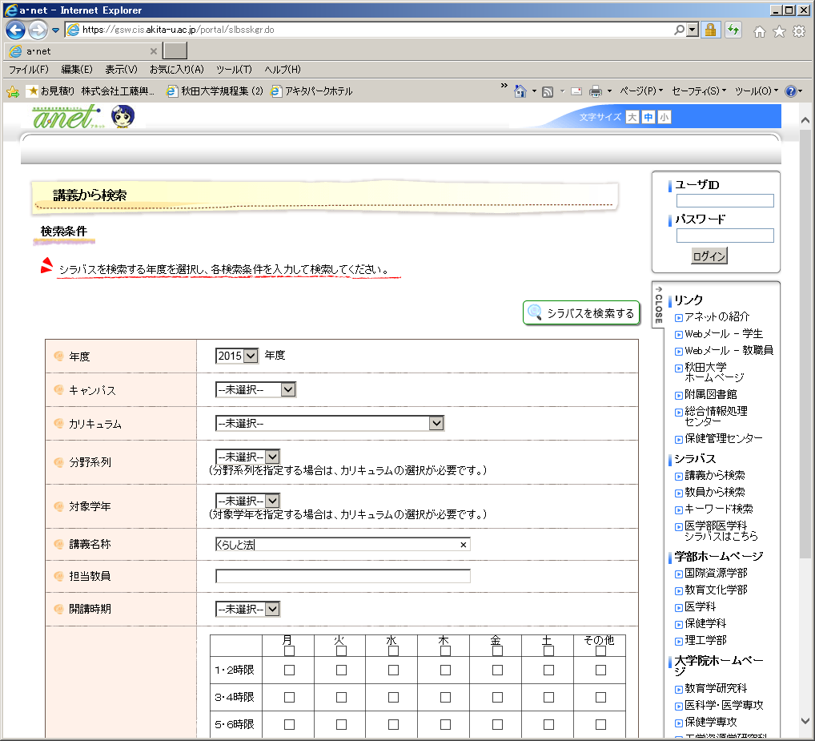
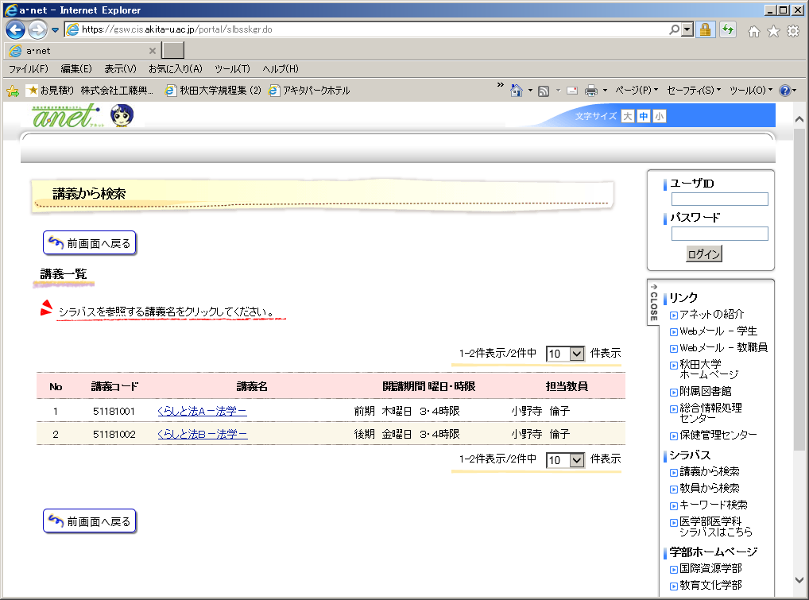
①
②

③

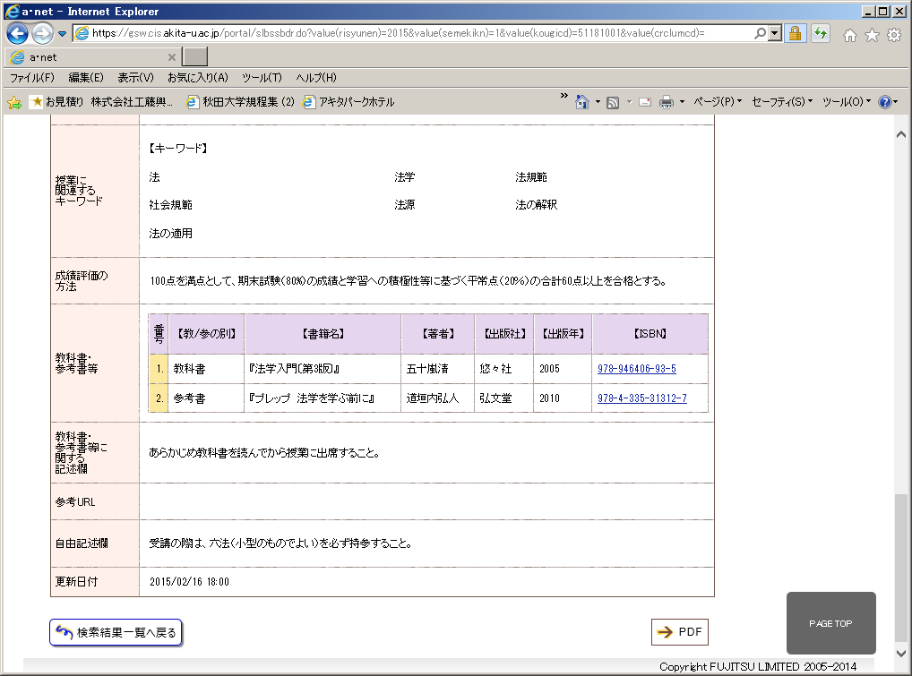
- ②

④

